Robotarm Simulatie

Gemaakt door: Kethan Ponnuthurai & Ernesto Tersluijsen
Datum: 04-06-2024
Opleiding: HBO-ICT ESD
Docent: Bram Knippenberg

robotarm-simulation package
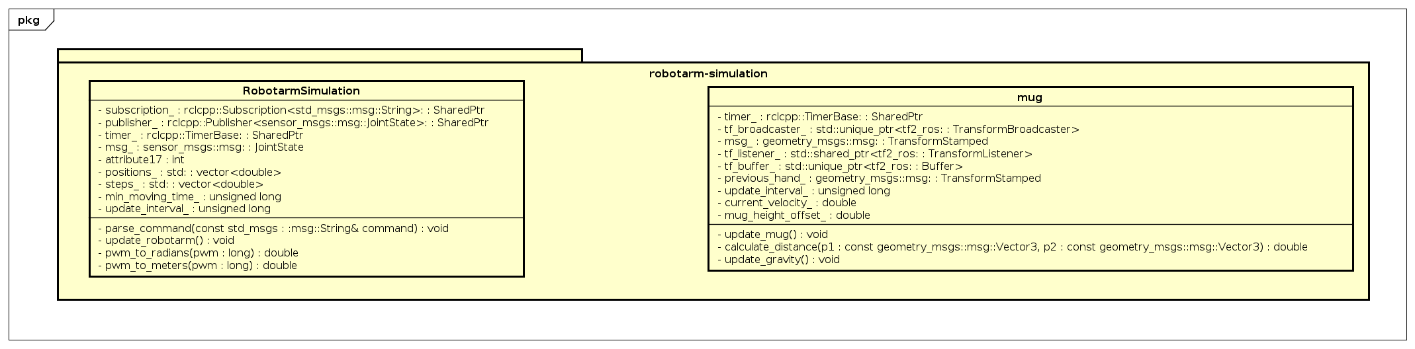
De bovenstaande diagram is terug te vinden in de documentation folder.

Code beschrijving
Functie | Return type | Toelichting
update_mug() | void | Update de mok in de simulatie.
calculate_distance(p1 : const double geometry_msgs::msg::Vector3, p2 : const geometry_msgs::msg::Vector3) | double | Berekent de afstand tussen twee objecten binnen  de simulatie.
update_gravity() | void | Past de zwaartekracht toe op de mok
parse_command(const  std_msgs : :msg::String&  command) | void | Parsed de verkregen command en stuurt het naar  de robotarm om de actie te kunnen uitvoeren.
update_robotarm() | void | Deze functie update de robotarm.
pwm_to_radians(pwm : long) | double | Deze functie converteert van pwm naar radians.
pwm_to_meters(pwm : long) | double | Deze functie converteert van pwm naar meters.

Robotarm

Node(s)
Node naam | Toelichting
robotarm_simulation | Dit is de node van de robotarm. Deze node ontvangt commando’s en updatet de robotarm met zijn huidige positie.

Topics
Topic naam | Message type | Toelichting
Joint_states (Publisher) | sensor_msgs::msg::JointState | Publiceert de joint posities van de robotarm.
Commands (Subscriber) | Std_msgs::msg::String | Krijgt de commands binnen op welke manieren de robotarm beweegt moet worden.

Mug

Node(s)
Node naam | Toelichting
Mug | Dit is de node van de mok. Deze node updatet de mok in de simulatie met zijn huidige positie.

Topics
Topic naam | Message type | Toelichting
tf_listener_ | tf2_ros::TransformListener | Luistert naar de hand, linker gripper en de rechter gripper van de robotarm.
tf_broadcaster_ | tf2_ros::TransformBroadcaster | Publiceert de huidige positie van de mok.

